# 字符串的高级训练

## 教学目标

## 熟练应用字符数组字符串解决一些实际问题

## 教学内容

1. Char 数组
2. Char[]字符串

3 应用实例

**课后作业**

回顾字符数组，字符字符串的定义和概念，熟悉char[]字符串的用法

**练习题**

请统计某个给定范围[L,R]的所有整数中，数字 2出现的次数.

比如给定范围[2,22]，数字2 在数 2中出现了 1次，在数12 中出现 1 次，在数 20 中出现 1次，在数 21 中出现 1次，在数 22 中出现 2次，所以数字2 在该范围内一共出现了 6次.

成果展示：

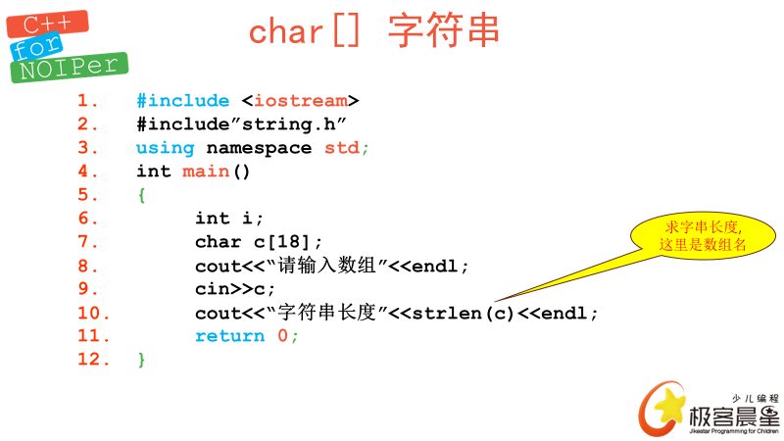

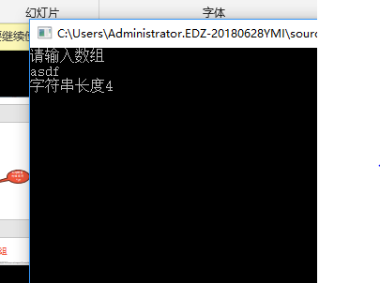

练习题代码：

枚举[L,R]区间的所有整数，对于每个整数x：

1.将整数x转化成字符串s，可以用sprintf(s,"%d",x)来实现；

2.枚举字符串s的每个字符判断是否为2

#include <iostream>

#include <cstdio>

#include <cstring>

using namespace std;

char s[10];

int main()

{

int l,r,ans=0;

cin>>l>>r;

for (int i=l; i<=r; ++i)

{

sprintf(s,"%d",i);

l=strlen(s);

for (int j=0; j<=l-1; ++j)

if (s[j]=='2') ++ans;

}

　　 cout<<ans;

　　 return 0;

}